อุปกรณ์วิเคราะห์ระดับน้ำตาลในเลือดจากลมหายใจโดยใช้เซนเซอร์ตรวจจับสารอินทรีย์ระเหยแบบไม่รุกล้ำพร้อมระบบแจ้งเตือนอัตโนมัติแบบเรียลไทม์
A Non-Invasive Breath-Based Blood Glucose Analysis Device Using VOC Sensors with a Real-Time Automatic Alert System

ศุภวิชญ์ เข็มทอง, ธัญพร บรรลือศักดิ์
ลิขิต ทบประดิษฐิ์*
โรงเรียนวิทยาศาสตร์จุฬาภรณราชวิทยาลัย เพชรบุรี, ตำบลเขาใหญ่, อำเภอชะอำ, จังหวัดเพชรบุรี 76120, ประเทศไทย
*อีเมลล์: 67supawit.khe@pccphet.ac.th

บทคัดย่อ
ตามข้อมูลจากกระทรวงสาธารณสุข พบว่าในปี 2566 มีผู้ป่วยโรคเบาหวานทั่วโลกถึง 537 ล้านคน และมีแนวโน้มเพิ่มขึ้นต่อเนื่อง การตรวจวัดความเสี่ยงโรคเบาหวานในปัจจุบันยังคงต้องเจาะเลือดซึ่งก่อให้เกิดความเจ็บปวดและมีราคาสูง ดังนั้นกลุ่มผู้วิจัยจึงได้ทำการศึกษาและพัฒนาอุปกรณ์ตรวจวัดความเสี่ยงโรคเบาหวานที่ไม่ต้องเจาะเลือด โดยใช้การวิเคราะห์สารระเหยอินทรีย์ (VOCs) ในลมหายใจ อุปกรณ์ที่พัฒนาขึ้นโดยใช้เซนเซอร์ MQ-3 , MQ-6 และ MQ-138 ร่วมกับไมโครคอนโทรลเลอร์ ESP32 ในการอ่านค่าจากเซนเซอร์ โดยการคำนวณค่าอัตราส่วนระหว่างความต้านทานของเซนเซอร์เมื่อสัมผัสกับแก๊สเป้าหมายและค่าความต้านทานเริ่มต้นของเซนเซอร์ภายใต้สภาวะอากาศสะอาด(Rs/R0) และค่าความเข้มข้นของสารที่สามารถใช้อ้างอิงจากมาตรฐานความเข้มข้นในช่วง 5 , 10 , 15 , 20 และ 25 ppm ผ่านสูตร C1V1 = C2V2 ซึ่งทำการทดสอบซ้ำ 5 ครั้งต่อระดับความเข้มข้นที่กำหนด ผลการทดลองพบว่า ค่า Rs/R0 ลดลงตามความเข้มข้นของสารอะซิโตน ซึ่งสอดคล้องกับพฤติกรรมของเซนเซอร์ประเภท Metal-Oxide Semiconductor (MOS) ในช่วงความเข้มข้นต่ำ 5 , 10 และ 15 ppm ค่าความคลาดเคลื่อนค่อนข้างสูงอยู่ที่ ร้อยละ15.0 , ร้อยละ14.0 และ ร้อยละ11.0 ตามลำดับ ที่ช่วงความเข้มข้น 20 และ 25 ppm เซนเซอร์ให้การตอบสนองแม่นยำขึ้น โดยมีค่าความคลาดเคลื่อน ร้อยละ5.0 และ ร้อยละ5.2 ตามลำดับ ค่าที่วัดได้ถูกแสดงผลแบบเรียลไทม์ผ่านจอ LCD และสามารถส่งการแจ้งเตือนผ่าน Telegram ได้สำเร็จทุกครั้ง ซึ่งสามารถบอกได้ว่าอุปกรณ์ต้นแบบมีศักยภาพสำหรับใช้เป็นเครื่องมือคัดกรองความเสี่ยงโรคเบาหวานแบบไม่ต้องเจาะเลือด ต้นทุนต่ำ และสามารถต่อยอดพัฒนาเพื่อใช้งานจริงในอนาคต
คำสำคัญ: สารระเหยอินทรีย์, ไมโครคอนโทรลเลอร์ ESP32, โรคเบาหวาน

1.บทนำ
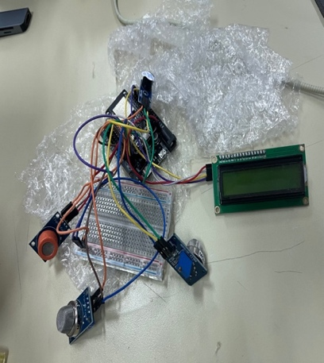
โรคเบาหวาน คือ โรคที่เซลล์ร่างกายมีความผิดปกติในขบวนการเปลี่ยนน้ำตาลในเลือดให้เป็นพลังงาน โดยขบวนการนี้เกี่ยวข้องกับอินซูลินซึ่งเป็นฮอร์โมนที่สร้างจากตับอ่อนเพื่อใช้ควบคุมระดับน้ำตาลในเลือด เมื่อน้ำตาลไม่ได้ถูกใช้จึงทำให้ระดับน้ำตาลในเลือดสูงขึ้นกว่าระดับปกติ โรคเบาหวานแบ่งเป็น 4 ชนิด ตามสาเหตุของการเกิดโรค ได้แก่ โรคเบาหวานชนิดที่ 1 (type 1 diabetes mellitus, T1DM), โรคเบาหวานชนิดที่ 2 (type 2 diabetes mellitus, T1DM), โรคเบาหวานขณะตั้งครรภ์ (gestational diabetes mellitus, GDM) และโรคเบาหวานที่มีสาเหตุจำเพาะ(specific types of diabetes due to other causes) (สมาคมโรคเบาหวานแห่งประเทศไทยฯ, 2561) โดยเบาหวานที่พบได้บ่อยที่สุด คือเบาหวานชนิดที่ 2 สาเหตุของโรคเบาหวานชนิดนี้เกิดจากกรรมพันธุ์ และการใช้ชีวิตประจำวัน มักเกิดในกลุ่มคนที่มีอายุมากกว่า 30 ปีขึ้นไป (MedPark Hospital, 2564) ทั่วโลกมีผู้ป่วยโรคเบาหวานมากถึง 537 ล้านคน มากกว่า 90% เป็นโรคเบาหวานชนิดที่ 2 คาดว่าภายในปี 2573 จะเพิ่มขึ้นเป็น 643 ล้านคน และภายในปี 2588 จะเพิ่มมากถึง 783 ล้านคน (Thai PBS, 2566) ในปัจจุบันวิธีการตรวจวัดระดับน้ำตาลในเลือดโดยทั่วไปจำเป็นต้องเจาะเลือดซึ่งก่อให้เกิดความเจ็บปวดและไม่สะดวกต่อการใช้งานในชีวิตประจำวันทางผู้จัดทำจึงเกิดความต้องการในการพัฒนาวิธีการตรวจวัดที่ไม่รุกราน (Non-invasive Measurement) เพื่ออำนวยความสะดวกให้แก่ผู้ป่วยจากการศึกษาพบว่าการวิเคราะห์สารประกอบอินทรีย์ระเหยง่าย ( Volatile Organic Compounds:VOCs) ในลมหายใจ เช่น แอลกอฮอล์ อะซิโตน และโพรเพนมีความสัมพันธ์กับระดับน้ำตาลในเลือดจึงสามารถนำมาใช้เป็นตัวชี้วัดทางอ้อมได้ ซึ่งสามารถตรวจจับได้โดยใช้เซนเซอร์ก๊าซประเภท MQ-Series (Mansouri et al., 2020) การตรวจวัดลมหายใจจึงกลายเป็นแนวทางใหม่ในการเฝ้าระวังภาวะเบาหวานโดยไม่ต้องพึ่งพาการเจาะเลือดแบบเดิมอีกทั้งยังสามารถประมวลผลข้อมูลร่วมกับไมโครคอนโทรลเลอร์ซึ่งมีความสามารถในการเชื่อมต่อไร้สาย และรองรับการส่งข้อมูลแบบเรียลไทม์ช่วยให้การตรวจสอบสุขภาพสามารถทำได้สะดวกและรวดเร็วมากขึ้นการพัฒนาอุปกรณ์วัดระดับน้ำตาลในเลือดจากลมหายใจจึงมีความสำคัญในการลดข้อจำกัดของการตรวจวัดระดับน้ำตาลแบบเดิม โดยช่วยลดความเจ็บปวดจากการเจาะเลือดเพิ่มความสะดวกในการใช้งาน และสนับสนุนการเฝ้าระวังสุขภาพอย่างต่อเนื่องนอกจากนี้ยังเป็นแนวทางสำคัญในการพัฒนาต้นแบบอุปกรณ์ทางการแพทย์ที่มีต้นทุนต่ำ

2.วิธีการดำเนินงาน.
2.1 การติดตั้งโปรแกรมและซอฟต์แวร์ที่ใช้ในการพัฒนา
ติดตั้งโปรแกรม Arduino IDE ซึ่งเป็นซอฟต์แวร์สำหรับเขียนและอัปโหลดโปรแกรมลงบนบอร์ดไมโครคอนโทรลเลอร์ จากนั้นทำการตั้งค่าให้รองรับบอร์ดไมโครคอนโทรลเลอร์ ESP32 โดยเพิ่ม URL ของ ESP32 Board Manager และติดตั้งแพ็กเกจบอร์ด ESP32 ผ่านเมนู Board Manager หลังจากนั้นทำการติดตั้งไลบรารีที่จำเป็นต่อการทำงานของระบบ ได้แก่
1.ไลบรารี WiFi และ WiFiClientSecure สำหรับการเชื่อมต่อเครือข่ายอินเทอร์เน็ต 2.ไลบรารี UniversalTelegramBot สำหรับการส่งข้อความแจ้งเตือนผ่านแอปพลิเคชัน Telegram 3.ไลบรารี LiquidCrystal_I2C สำหรับควบคุมการแสดงผลบนจอLCD 4.ไลบรารี Wire สำหรับการสื่อสารแบบ I2C

2.2 การเตรียมอุปกรณ์และการต่อวงจร
เตรียมอุปกรณ์อิเล็กทรอนิกส์ที่ใช้ในระบบ ได้แก่ บอร์ด ESP32 เซนเซอร์แก๊ส MQ-3, MQ-6 และ MQ-138 จอแสดงผล LCD แบบ I2C บัซเซอร์ และแหล่งจ่ายไฟ 3.3 โวลต์ ทำการต่อเซนเซอร์แต่ละตัวเข้ากับขา ADC ของบอร์ดไมโครคอนโทรลเลอร์ ESP32 โดยกำหนดขาอินพุตให้ไม่ซ้ำกัน เพื่อป้องกันการรบกวนของสัญญาณจอ LCD ถูกเชื่อมต่อผ่าน บัส I2C เพื่อลดจำนวนสายไฟและเพิ่มความสะดวกในการติดตั้งส่วนBuzzer ถูกต่อเข้ากับขาดิจิทัลของบอร์ดไมโครคอนโทรลเลอร์ ESP32 เพื่อใช้เป็นอุปกรณ์แจ้งเตือนเมื่อระบบตรวจพบค่าความเสี่ยงในระดับที่กำหนด ดังภาพที่1

ภาพที่1 การต่อวงจรเข้าด้วยกัน

2.3 การออกแบบและสร้างโครงอุปกรณ์ต้นแบบ
2.3.1 ออกแบบตัวเครื่อง
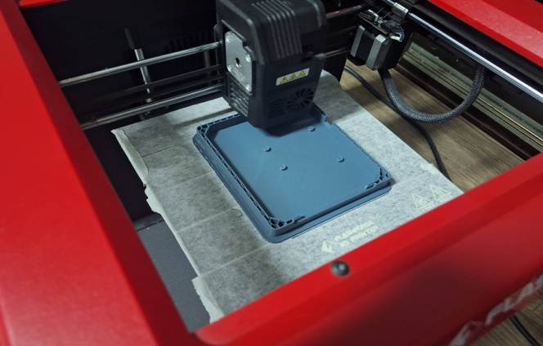
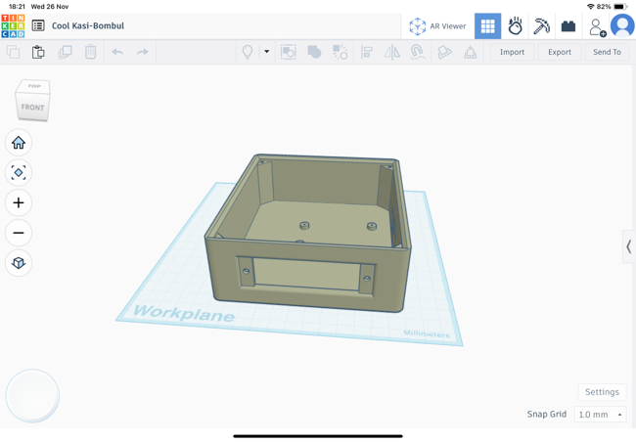
ออกแบบตำแหน่งการติดตั้งเซนเซอร์โดยให้เซนเซอร์ MQ-138 อยู่บริเวณด้านหน้าของตัวเครื่อง เพื่อให้สามารถรับลมหายใจได้โดยตรง ขณะที่เซนเซอร์ MQ-3 และ MQ-6 ถูกจัดวางในตำแหน่งใกล้เคียงกันภายในตัวเครื่อง โดยคำนึงถึงการไหลของอากาศและลดผลกระทบจากอากาศภายนอก โดยทำการออกแบบตัวเครื่องในโปรแกรม Tinkercad โดยเริ่มจากการสร้างตัวโครงหลัก และฝาครอบ จากนั้นกำหนดความหนาของผนังตัวเครื่องให้เหมาะสม เพื่อให้มีความแข็งแรงเพียงพอสำหรับการใช้งานและการพิมพ์สามมิติ ดังภาพที่2
ภาพที่2 การออกแบบตัวเครื่องผ่านโปรแกร Tinkercad
2.3.2 เปลี่ยนนำสกุลไฟล์
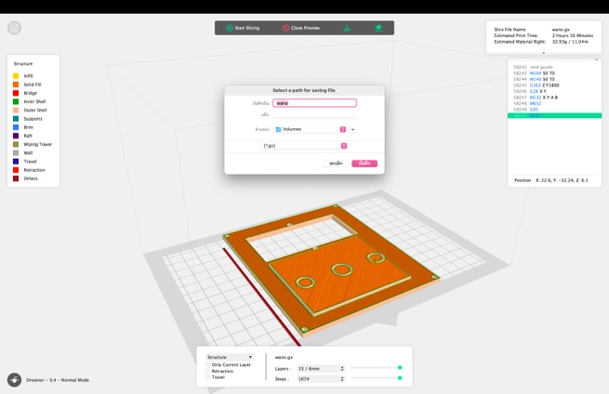
ทำการเปลี่ยนนามสกุลไฟล์จากนามสกุลไฟล์.STL.เป็น.gx.ผ่านทางโปรแกรม FlashPrint เพื่อนำไปทำสร้างตัวเครื่อง ดังภาพที่3
ภาพที่3 การเปลี่ยนนามสกุลไฟล์

2.3.3 การผลิตโครงอุปกรณ์ต้นแบบด้วยเครื่องพิมพ์สามมิติ (3D Printer)
ทำการผลิตโครงอุปกรณ์ต้นแบบโดยใช้เครื่องพิมพ์สามมิติ (3D Printer) ในขั้นตอนการพิมพ์ ได้ทำการตั้งค่าพารามิเตอร์ของเครื่องพิมพ์สามมิติให้เหมาะสม ได้แก่ อุณหภูมิหัวฉีด 220 องศาเซลเซียส ความเร็วในการพิมพ์ 50 มิลลิเมตรต่อวินาที อุณหภูมิแท่นพิมพ์ 50 องศาเซลเซียส เพื่อให้ได้โครงอุปกรณ์ที่มีความแข็งแรง และมีความละเอียดตามแบบที่ออกแบบไว้ ดังภาพที่4
ภาพที่4 การผลิตตัวเครื่อง3D

2.3.4 การประกอบโมเดลอุปกรณ์ต้นแบบ
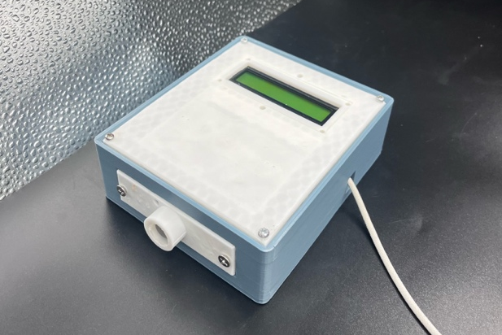
ทำการติดตั้งเซนเซอร์แก๊ส MQ-138 บริเวณด้านหน้าของโครงอุปกรณ์ตามตำแหน่งที่ออกแบบไว้ เพื่อให้สามารถรับลมหายใจได้โดยตรง ขณะที่เซนเซอร์ MQ-3 และ MQ-6 ถูกติดตั้งภายในตัวเครื่องในตำแหน่งที่เหมาะสม โดยคำนึงถึงการไหลเวียนของอากาศ และไม่ให้เกิดการรบกวนซึ่งกัน และกัน เซนเซอร์ทั้งหมดถูกยึดเข้ากับโครงอุปกรณ์อย่างมั่นคงด้วยสกรูหรือจุดยึดที่ออกแบบไว้ในชิ้นงานพิมพ์สามมิติ ต่อมาทำการติดตั้งบอร์ดควบคุม ESP32 ลงบนฐานยึดภายในโครงอุปกรณ์ โดยจัดวางตำแหน่งให้สะดวกต่อการเชื่อมต่อสายไฟ พร้อมทั้งติดตั้งจอแสดงผล LCD แบบ I2C บริเวณด้านหน้าของตัวเครื่อง เพื่อให้ผู้ใช้งานสามารถมองเห็นผลการตรวจวัดได้อย่างชัดเจน รวมถึงติดตั้ง Buzzer ในตำแหน่งที่สามารถส่งสัญญาณเสียงเตือนได้อย่างมีประสิทธิภาพเมื่ออุปกรณ์ทั้งหมดถูกติดตั้งเรียบร้อยแล้ว จึงทำการเดินสายไฟเชื่อมต่อระหว่างบอร์ดควบคุมกับเซนเซอร์ จอแสดงผล และอุปกรณ์แจ้งเตือน ดังภาพที่5
ภาพที่5 ตัวเครื่องที่ประกอบเสร็จ

2.4 การเตรียมสารอะซิโตนและการทดสอบระบบตรวจวัด
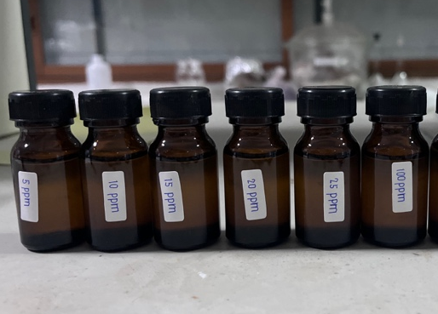
ในการทดสอบประสิทธิภาพของระบบตรวจวัด ได้กำหนดระดับความเข้มข้นของไออะซิโตนเป็นช่วงค่าที่แน่นอน เพื่อประเมินการตอบสนองของเซนเซอร์ MQ-138 และความถูกต้องของระบบในการแปลผลระดับความเสี่ยง โดยกำหนดค่าความเข้มข้นที่ใช้ในการทดสอบจำนวน 5 ระดับ ได้แก่ 5, 10, 15, 20 และ 25 ppm การทดสอบในแต่ละระดับความเข้มข้นดำเนินการโดยการควบคุมปริมาณอะซิโตนที่ระเหยภายในภาชนะปิด และปรับระยะเวลาในการสัมผัสของเซนเซอร์กับไออะซิโตนให้เหมาะสม เพื่อให้ค่าที่ตรวจวัดได้อยู่ใกล้เคียงกับค่าความเข้มข้นเป้าหมาย ระบบจะทำการอ่านค่าสัญญาณจากเซนเซอร์และคำนวณค่าความเข้มข้นของอะซิโตนในหน่วย ppm จากสมการที่ได้จากเอกสารกำกับของเซนเซอร์ ดังภาพที่6
ภาพที่6 อะซิโตนความเข้มข้นต่างกัน

2.5 ระบบแจ้งเตือนข้อมูลผ่านTelegram
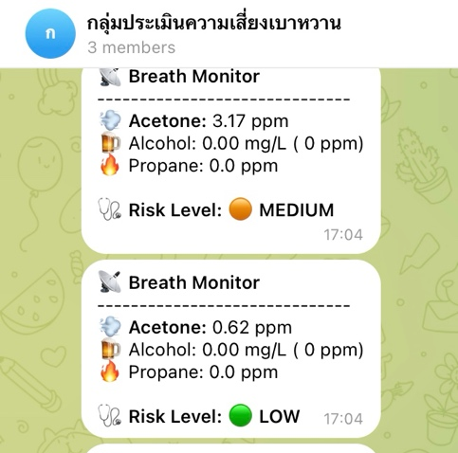
การแสดงผลบนอุปกรณ์ได้พัฒนาโดยใช้แอปพลิเคชัน Telegram ร่วมกับ Telegram Bot ซึ่งสามารถส่งข้อความแจ้งเตือนอัตโนมัติจากไมโครคอนโทรลเลอร์ ESP32 ไปยังผู้ใช้งานได้ ดังภาพที่7
ภาพที่7 ระบบแจ้งเตือนแบบเรียลไทม์

3. ผลการทดลอง

3.1 ผลการตรวจวัดความเข้มข้นของอะซิโตน
จากผลการทดลองพบว่า เมื่อความเข้มข้นของสารอะซิโตนเพิ่มขึ้น ค่าแรงดันและอัตราส่วนความต้านทานของเซนเซอร์ (Rs/R0) มีแนวโน้มลดลงอย่างต่อเนื่อง ซึ่งเป็นลักษณะการตอบสนองที่สอดคล้องกับคุณสมบัติของเซนเซอร์ MQ-138 ค่าความเข้มข้นที่คำนวณได้จากระบบมีแนวโน้มเพิ่มขึ้นตามค่าความเข้มข้นเป้าหมาย
ดังตารางที่1
ตารางที่1 ผลการตรวจวัดความเข้มข้น
Target(ppm) |  |  | Test
Target(ppm) | Test1 | Test2 | Test3 | Test4 | Test5
5ppm | 5.82 | 5.67 | 5.91 | 5.73 | 5.59
10ppm | 11.10 | 11.61 | 11.38 | 10.97 | 11.55
15ppm | 16.21 | 17.04 | 15.93 | 16.47 | 17.01
20ppm | 20.78 | 21.19 | 20.56 | 20.88 | 21.07
25ppm | 26.25 | 26.02 | 26.57 | 26.33 | 25.90

3.2 กราฟการสอบเทียบ (Calibration Curve)
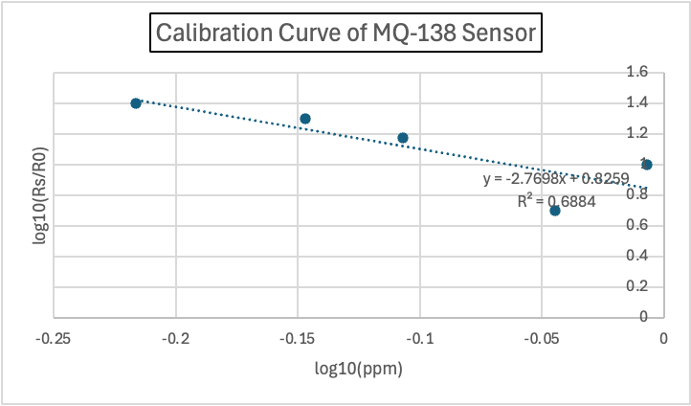
การสร้างกราฟสอบเทียบของเซนเซอร์ MQ-138 ทำโดยแปลงข้อมูลเป็นค่า log(Rs/R0) และ log(ppm) เพื่อใช้ในการวิเคราะห์เชิงเส้น ผลการวิเคราะห์พบว่าความสัมพันธ์ระหว่างค่า log(Rs/R0) และ log(ppm) สามารถอธิบายได้ด้วยสมการเชิงเส้น ดังภาพที่8
ภาพที่8 กราฟการ Calibration Curve MQ-138

4.อภิปรายผลการทดลอง
จากผลการทดลองตรวจวัดความเข้มข้นของสารอะซิโตนด้วยเซนเซอร์ MQ-138 พบว่าระบบสามารถตรวจจับ และแสดงแนวโน้มการเปลี่ยนแปลงของความเข้มข้นได้สอดคล้องกับค่ามาตรฐานที่กำหนดไว้ โดยเมื่อความเข้มข้นของสารอะซิโตนเพิ่มขึ้น ค่าอัตราส่วนความต้านทานของเซนเซอร์ (Rs/R0) มีแนวโน้มลดลงอย่างต่อเนื่อง ซึ่งเป็นพฤติกรรมที่ตรงกับหลักการทำงานของเซนเซอร์ชนิดกึ่งตัวนำ และสอดคล้องกับข้อมูลจากเอกสารกำกับของเซนเซอร์ n เมื่อพิจารณาค่าความคลาดเคลื่อนของผลการตรวจวัด พบว่าในช่วงความเข้มข้นต่ำ (5–10 ppm) ระบบมีค่าความคลาดเคลื่อนสูงกว่าช่วงความเข้มข้นอื่น ซึ่งอาจเกิดจากข้อจำกัดของเซนเซอร์ในการตรวจจับก๊าซที่มีความเข้มข้นต่ำ รวมถึงผลกระทบจากสภาพแวดล้อม เช่น อุณหภูมิ ความชื้น และการกระจายตัวของไออะซิโตนที่ยังไม่สม่ำเสมอ อย่างไรก็ตาม เมื่อความเข้มข้นเพิ่มขึ้นในช่วง 15–25 ppm ค่าที่ตรวจวัดได้มีความเสถียร และความคลาดเคลื่อนลดลงอย่างเห็นได้ชัด แสดงให้เห็นว่าระบบมีประสิทธิภาพดีขึ้นในการตรวจวัดที่ช่วงความเข้มข้นระดับกลางถึงสูง จากการวิเคราะห์กราฟสอบเทียบ (Calibration Curve) พบว่าความสัมพันธ์ระหว่างค่า log(Rs/R0) และ log(ppm) มีลักษณะเป็นเชิงเส้น โดยมีค่า R² เท่ากับ 0.6884 ซึ่งบ่งชี้ว่าข้อมูลมีความสัมพันธ์ในระดับปานกลาง ค่า R² ที่ได้สะท้อนให้เห็นว่าระบบสามารถใช้สมการสอบเทียบในการประมาณค่าความเข้มข้นของอะซิโตนได้ แต่อาจยังมีปัจจัยอื่นที่ส่งผลต่อความแม่นยำ เช่น ความเสถียรของค่า และการรบกวนจากก๊าซชนิดอื่น

5. สรุปผลการทดลอง
จากผลการทดลองพบว่าระบบตรวจวัดที่พัฒนาขึ้นสามารถตรวจจับความเข้มข้นของสารอะซิโตนได้ตามระดับที่กำหนดไว้ที่ 5, 10, 15, 20 และ 25 ppm โดยค่าที่ตรวจวัดได้มีแนวโน้มเพิ่มขึ้นตามค่าความเข้มข้นมาตรฐานอย่างชัดเจน ระบบมีความแม่นยำ และความเสถียรที่ดีขึ้นเมื่อทำการวัดในช่วงความเข้มข้นระดับกลางถึงสูง และสามารถประมวลผลข้อมูลจากเซนเซอร์เพื่อแสดงผลและแจ้งเตือนระดับความเสี่ยงผ่านจอแสดงผล และแอปพลิเคชัน Telegram ได้อย่างถูกต้อง

ข้อเสนอแนะ
ควรมีการพัฒนาระบบเซนเซอร์เพิ่มเติมเพื่อเพิ่มความแม่นยำของการตรวจวัด โดยทำการทดสอบกับผู้ป่วยจริง เพื่อนำผลที่ได้มาประเมินความน่าเชื่อถือ และเพิ่มประสิทธิภาพของอุปกรณ์ตรวจวัดความเสี่ยงโรคเบาหวานจากการวิเคราะห์ลมหายใจ

กิตติกรรมประกาศ
โครงงานฉบับนี้สำเร็จลุล่วงไปได้ด้วยความอนุเคราะห์ และการสนับสนุนจากโรงเรียนวิทยาศาสตร์จุฬาภรณราชวิทยาลัย เพชรบุรี ทางคณะผู้จัดทำขอขอบพระคุณคณะครู และอาจารย์ที่ปรึกษาโครงงาน ที่ได้ให้คำแนะนำ ความช่วยเหลือ ตลอดจนเอื้อเฟื้ออุปกรณ์ และสถานที่จากห้อง STEM Laboratory และห้อง Machine Shop ตลอดระยะเวลาการดำเนินงาน รวมถึงขอขอบคุณเพื่อนร่วมโครงงานที่ได้ร่วมแรงร่วมใจในการดำเนินงาน จนทำให้โครงงานฉบับนี้บรรลุตามวัตถุประสงค์ที่ตั้งไว้
เอกสารอ้างอิง
[1] Tayyab Hassan, Talha Rehman และ Qasim Abdul Aziz,2561, Blood Glucose Level Measurement from Breath Analysis, World Academy of Science, Engineering and Technology, International Journal of Biomedical and Biological Engineering, ปีที่ 12 ฉบับที่ 9, หน้า 379–380.
[2] Sofiene Mansouri, Souhaila Boulares และ Tareq Alhadidi, 2563, Non-invasive Measurement of Blood Glucose by Breath Analysis, IEEJ Transactions on Electrical and Electronic Engineering, เล่มที่ 15, หน้า 1457–1464.
[3] Zhengzhou Winsen Electronics Technology Co., Ltd., 2562, MQ-138 Semiconductor Sensor for Volatile Organic Compounds Detection, เอกสารข้อมูลทางเทคนิคของเซนเซอร์ (Datasheet).
[4] World Health Organization (WHO), 2564, Diabetes Fact Sheet, องค์การอนามัยโลก.

